

 نبذة عامة عن الصندوق
صندوق "الخبير للدخل المتنوع المتداول" ("الصندوق") هو صندوق استثمار متداول مغلق متوافق مع ضوابط الهيئة الشرعية، وتم إنشاؤه بموجب الأنظمة واللوائح المعمول بها في المملكة، ويخضع لرقابة وإشراف هيئة السوق المالية. ويتمثل الهدف الاستثماري للصندوق في تحقيق دخل دوري للمستثمرين من خلال الاستثمار في أصول مدّرة للدخل متوافقة مع ضوابط الهيئة الشرعية لتحقيق دخل دوري للصندوق. وينوي مدير الصندوق "الخبير المالية" الاستثمار في الصكوك، وصفقات التمويل التجاري، وصفقات الإجارة، وصناديق الدخل، وصفقات المرابحة، إما بشكل مباشر أو من خلال صناديق استثمار.

 البيانات الأساسية للصندوق
رمز التداول | 4700
رمز بلومبرغ | AKDICIF:AB
نوع الصندوق | صندوق استثمار متداول مغلق
تاريخ الإدراج | 19 يناير 2021م
مدة الصندوق | 99 سنة تبدأ من تاريخ الإدراج، قابلة للتمديد
صافي قيمة الوحدة | 9.7756 ر.س.
حجم أصول الصندوق * | 555,514,335 ر.س.
إجمالي رأس مال الصندوق كما في تاريخ الإدراج | 472,814,700 ر.س.
مبلغ التمويل * | 91,686,496 ر.س.
نسبة الاقتراض من القيمة الإجمالية لأصول الصندوق * | ‎16.50%‎
نسبة الاقتراض من قيمة صافي أصول الصندوق في نهاية الربع المعني | ‎19.84%‎
قيمة ونسبة استثمار مدير الصندوق من صافي قيمة أصول الصندوق في نهاية الربع المعني | ‎0.0%‎
مستوى المخاطر | مرتفع
عملة الصندوق | ريال سعودي
مستشار الاستثمار ومدير الصندوق من الباطن | لا يوجد
نسبة رسوم الإدارة للصناديق المستثمر فيها | ‎0.34%‎

* كما في تاريخ 30 سبتمبر 2022م (غير مدققة).

نسب تركز الاستثمارات في محفظة الصندوق
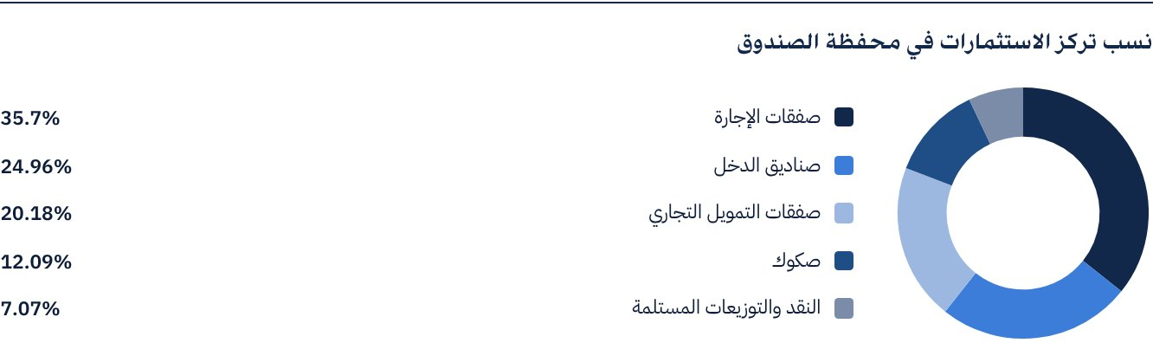
* يوضح الرسم البياني أكبر الاستثمارات في الصندوق والتوزيع القطاعي للاستثمارات معًا.

المؤشرات المالية*
فترات التقييم | ربع سنويًا
القيمة الإجمالية لأصول الصندوق * | 555,514,335 ر.س.
صافي قيمة أصول وحدات الصندوق * | 462,205,513 ر.س.
مبلغ ونسبة مصاريف التعامل للربع المعني إلى متوسط صافي قيمة أصول الصندوق | ‎0.00%‎
نسبة المصروفات والأتعاب الإجمالية إلى القيمة الإجمالية لأصول الصندوق ** | ‎0.37%‎
نسبة تكاليف الصندوق إلى القيمة الإجمالية لأصول الصندوق *** | ‎0.52%‎
نسبة تكاليف الصندوق إلى متوسط صافي أصول الصندوق *** | ‎0.62%‎
المصروفات والتكاليف والأتعاب الإجمالية للربع المعني | 2,890,637 ر.س.
نسبة المصروفات والأتعاب الإجمالية للربع المعني إلى متوسط صافي أصول الصندوق ** | ‎0.43%‎

* كما في تاريخ 30 سبتمبر 2022م (غير مدققة).
** مصروفات وأتعاب الصندوق هي كافة مصروفات الصندوق خلال الربع المعني ما عدا تكلفة التمويل.
*** تكاليف الصندوق هي كافة أتعاب ومصروفات الصندوق متضمنة تكاليف التمويل.

توزيع الاستثمارات حسب الموقع الجغرافي
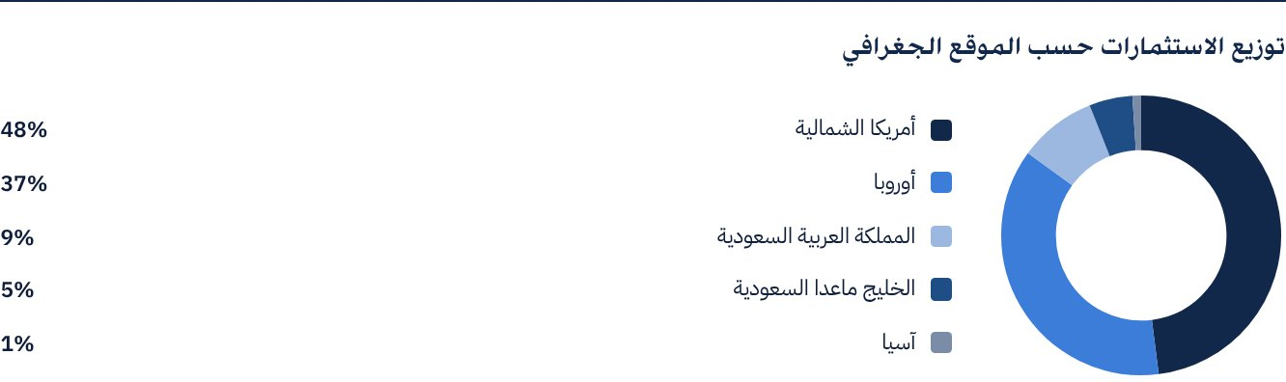

بيانات أصول الصندوق
إجمالي قيمة محفظة التمويل التجاري | 112,093,705 ر.س.
إجمالي قيمة محفظة الإجارة | 198,294,542 ر.س.
إجمالي قيمة محفظة الصكوك | 67,155,550 ر.س.
إجمالي قيمة محفظة صناديق الدخل | 138,679,206 ر.س.
إجمالي النقد وما في حكمه | 39,291,332 ر.س.

أداء صافي قيمة الأصول وسعر الوحدة
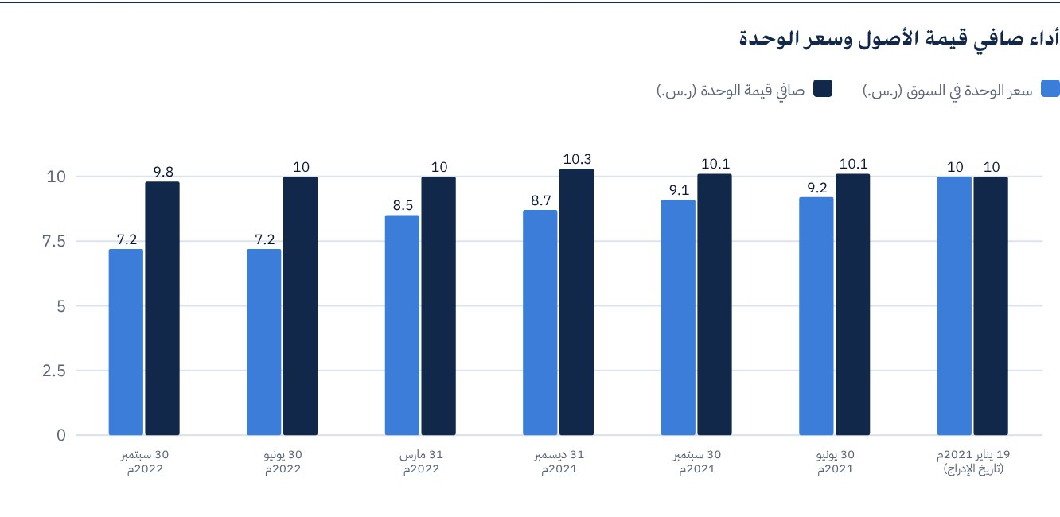

بيانات القيمة السوقية للصندوق *
كما في تاريخ الإدراج | 472,814,700 ر.س.
كما في تاريخ 31 مارس 2021م | 428,370,118 ر.س.
كما في تاريخ 30 يونيو 2021م | 433,098,265 ر.س.
كما في تاريخ 30 سبتمبر 2021م | 427,897,304 ر.س.
كما في تاريخ 31 ديسمبر 2021م | 409,930,345 ر.س.
كما في تاريخ 31 مارس 2022م | 402,838,124 ر.س.
كما في تاريخ 30 يونيو 2022م | 342,317,843 ر.س.
كما في تاريخ 30 سبتمبر 2022م | 339,480,955 ر.س.

* بناءً على سعر الوحدة.

بيانات وحدات الصندوق
سعر الوحدة بنهاية الربع الثالث (30 سبتمبر 2022م) | 7.18 ر.س.
التغير في سعر الوحدة مقارنةً بالربع السابق (من تاريخ 30 يونيو 2022م إلى 30 سبتمبر 2022م)* | ‎-0.83%‎
أداء سعر الوحدة منذ تاريخ الإدراج (من تاريخ الإدراج إلى نهاية الربع الثالث 2022م) | ‎-28.20%‎
أعلى سعر في 52 أسبوعًا | 9.05 ر.س.
أدنى سعر في 52 أسبوعًا | 7.11 ر.س.
عدد الوحدات القائمة | 47,281,470 وحدة

* سعر الوحدة بتاريخ 30 يونيو 2022م = 7.24 ر.س.

 توزيع الأرباح
سياسة توزيع الأرباح | سيقوم مدير الصندوق بتوزيع ‎100%‎ من الأرباح نصف السنوية المستلمة من عوائد استثمارات الصندوق بعد خصم المصروفات من مالكي الوحدات مرتين في السنة، على أن تكون التوزيعات خلال شهري أغسطس وفبراير سنويًا.
إجمالي الأرباح الموزعة عن الربع المعني* | 0 ر.س.
إجمالي الأرباح الموزعة عن آخر فترة نصف سنوية** | 12,293,182 ر.س.
الربح الموزع عن آخر فترة نصف سنوية عن كل وحدة | 0.26 ر.س.
نسبة الربح الموزع في الربع المعني من سعر الوحدة الأولي | ‎2.60%‎
نسبة الربح الموزع على سعر الوحدة*** | ‎3.59%‎
إجمالي الدخل للربع المعني* | 4,441,823 ر.س.
إجمالي الدخل للربع المعني على سعر الوحدة (30 سبتمبر 2022م) | ‎1.31%‎

* من 1 يوليو 2022م إلى 30 سبتمبر 2022م.
** من 1 يناير 2022م إلى 30 يونيو 2022م.
*** سعر الوحدة بتاريخ التوزيع 30 يونيو 2022م = 7.24 ر.س.

معايير ومؤشرات أداء الصندوق
المؤشر الاسترشادي | معدل (الليبور- LIBOR) لمدة 12 شهر زائد 300 نقطة أساس
سعر الوحدة الأولي (عند بداية الطرح) | 10 ر.س.
أداء سعر الوحدة منذ الفترة السابقة * | ‎-0.83%‎
أداء سعر الوحدة منذ تاريخ البدء ** | ‎-28.20%‎
العائد الكلي منذ تاريخ البدء *** | ‎-21.30%‎

* سعر الوحدة كما في 30 يونيو 2022م = 7.24 ر.س.
** من تاريخ بدء الصندوق إلى نهاية الربع الثالث من العام 2022م.
*** العائد الكلي = أداء سعر الوحدة + إجمالي الأرباح الموزعة (إن وجدت).
يجب الإحاطة بأن سعر الوحدة في السوق المالية يخضع للارتفاع والانخفاض بناءً على عوامل السوق.

وصف المؤشر الاسترشادي للصندوق
المؤشر الاسترشادي للصندوق هو مؤشر معدل (الليبور- LIBOR) لمدة 12 شهر زائد 300 نقطة أساس.

 معايير ومؤشرات قياس الأداء*
 | صندوق الخبير للدخل | معدل (الليبور- LIBOR) لمدة 12 شهر زائد 300 نقطة أساس
صافي قيمة الوحدة في بداية الفترة* | 10.0028 | لا ينطبق
صافي قيمة الوحدة في نهاية الفترة** | 9.7756 | لا ينطبق
أداء الوحدة | ‎-2.27%‎ | ‎1.76%‎ ***

* كما في تاريخ 30 يونيو 2022م.
** كما في تاريخ 30 سبتمبر 2022م.
*** متوسط أداء المؤشر الاسترشادي يعادل ‎7.08%‎ سنويًا أي ما يعادل عائد ‎1.76%‎ للربع المعني.

ملكية استثمارات الصندوق
الملكية | النسبة (%)
ملكية تامة | ‎100%‎
حق منفعة | ‎0%‎

العوائد
البند | 3 أشهر | من بداية السنة حتى تاريخ 30 سبتمبر 2022م | سنة واحدة
العائد الكلي لصافي قيمة الوحدة | ‎0.33%‎* | ‎0.40%‎** | ‎1.83%‎***
أداء المؤشر الاسترشادي | ‎1.76%‎ | ‎4.25%‎ | ‎5.15%‎
فارق الأداء | ‎-1.43%‎ | ‎-3.85%‎ | ‎-3.32%‎

* عن الفترة من 1 يوليو 2022م إلى 30 سبتمبر 2022م متضمنة التوزيعات النقدية بنسبة ‎2.6%‎.
** عن الفترة من 1 يناير 2022م إلى 30 سبتمبر 2022م متضمنة التوزيعات النقدية بنسبة ‎5.1%‎.
*** عن الفترة من 1 أكتوبر 2021م إلى 30 سبتمبر 2022م متضمنة توزيعات نقدية بنسبة ‎5.1%‎ (صافي قيمة الوحدة 30 سبتمبر 2021م = 10.1022 ر.س.).

 الأداء والمخاطر
معايير الأداء والمخاطر | 3 أشهر1 | من بداية السنة حتى تاريخ 30 سبتمبر 2022م2 | سنة واحدة3
الانحراف المعياري4 | 11.57 | 10.50 | 9.57
مؤشر شارب5 | 0.59 | -1.72 | -1.81
خطأ التتبع6 | 11.59 | 10.52 | 9.59
بيتا7 | (1.87) | (3.17) | (2.58)
ألفا8 | -0.02 | -0.23 | -0.22
مؤشر المعلومات9 | 0.16 | -2.23 | -2.34

1. عن الفترة من 1 يوليو 2022م إلى 30 سبتمبر 2022م.
2. عن الفترة من 1 يناير 2022م إلى 30 سبتمبر 2022م.
3. عن الفترة من 1 أكتوبر 2021م إلى 30 سبتمبر 2022م.
4. الانحراف المعياري هو مقياس للمخاطر ويتم حسابه على أنه التذبذب بين العوائد على مدى فترة زمنية. كلما انخفض التقلب، كانت مجموعة العوائد أكثر تجانسًا.
5. مؤشر شارب هو مقياس أداء معدل المخاطر ويتم حسابه على أنه الفرق كعائد فائض لمدير الصندوق على المعدل الخالي من المخاطر، مقسومًا على الانحراف المعياري. كلما زاد معدل شارب للمحفظة، كلما كان أداءه حسب المخاطر أفضل.
6. خطأ التتبع هو مقياس للمخاطر ويتم حسابه على أنه الانحراف المعياري بين عائد مدير الصندوق وعائد المؤشر. كلما انخفض خطأ التتبع، كلما انحرف مدير الصندوق عن المؤشر.
7. بيتا هو مقياس لمتوسط الحساسية التاريخية لعوائد الصندوق مقارنة بعوائد السوق، ويتم احتسابها عن طريق حساب تغاير سعر الوحدة ومؤشر السوق على تباين مؤشر السوق.
8. ألفا يقيس أي تفوق حققه أداء الصندوق مقارنةً بأداء المؤشر المرتبط به.
9. مؤشر المعلومات هو عبارة عن مقياس أداء معدل المخاطر ويتم حسابه على أنه العائد النشط لمدير الصندوق مقسومًا على خطأ التتبع الخاص به. كلما ارتفع معدل المعلومات، كلما ازدادت قدرة مدير الصندوق على تحقيق عوائد زائدة لكل وحدة من المخاطر الزائدة. تم احتساب معايير الأداء والمخاطر بناءً على أسعار تداول للوحدة في السوق.

 مستجدات الصندوق وأي تغيرات أساسية أو غير أساسية تؤثر على عمل الصندوق
لا يوجد مستجدات أو تغييرات أساسية أو غير أساسية تؤثر على عمل الصندوق.

نظرة على قطاع الإجارة والتمويل التجاري والصكوك

نظرة على قطاع الإجارة
• خلال الربع الثالث من عام 2022م، أدى ارتفاع التضخم بين الاقتصادات العالمية إلى تباطؤ النمو، لكن معلومات سوق العمل القوية قد عوضت إلى حد ما التأثير على قطاع الإجارة. ونتيجةً لذلك، أظهر مؤشر الإيجار والتمويل الشهري (MLFI-25)، الذي يشير إلى النشاط الاقتصادي الذي يبلغ 900 مليار دولار أمريكي في الولايات المتحدة لعدد (25) شركة تمثل قطاعات مختلفة للإجارة، حجم أعمالهم التجارية الجديدة الإجمالية لشهر يوليو البالغ 10.1 مليار دولار أمريكي، بزيادة ‎2%‎ على أساس سنوي من حجم الأعمال الجديدة في يوليو 2021م. وقد ارتفع حجم الأعمال التراكمية الجديدة بنسبة ‎5%‎ منذ بداية العام مقارنة بعام 2021م.
• وفي الوقت نفسه، بلغ مؤشر الثقة الشهري لمؤسسة تأجير المعدات والتمويل (MCI-EFI) 50 وذلك في أغسطس 2022م، بزيادة من 46.1 في يوليو 2022م. على الرغم من ارتفاع أسعار الفائدة، والاضطرابات المستمرة في سلسلة التوريد، وارتفاع التضخم، لا تزال صناعة الإجارة تقدم قيمة للشركات التي تعتمد عليها للحصول على المعدات الرأسمالية اللازمة لتشغيل عملياتها.
• مازالت (ELFA) تلاحظ اهتمامًا قويًا من أصحاب الأعمال التجارية الزراعية والمنتجين بينما يتطلعون إلى توسيع عملياتهم وتحقيق معدلات منخفضة طويلة الأجل. ويتفوق الطلب على العرض حيث تستمر الصناعة في مواجهة تأخيرات في تسليم المعدات بسبب استمرار تحديات سلسلة التوريد.

نظرة على التمويل التجاري
• وفقًا لآخر تقرير صادر عن مؤتمر الأمم المتحدة للتجارة والتنمية (UNCTAD)، ارتفعت قيمة التجارة العالمية بنسبة ‎15%‎ تقريبًا لتصل إلى 7.7 تريليون دولار أمريكي في الربع الأول من عام 2022م. وأحدث البيانات للربع الثاني من عام 2022م من (S&P Global Market Intelligence) تشير إلى النمو الإيجابي للصادرات والواردات على أساس سنوي في جميع البلدان العشرة التي تتبعها الوكالة.
• على الصعيد العالمي، تكثف البنوك تمويل التجارة على السلع العالمية وفقًا لمقال نشرته بلومبرج مؤخرًا. نظرًا لأن التمويل التجاري هو الشريان الرئيسي لصناعة السلع الأساسية، ومع ارتفاع الأسعار بسبب الصراع في أوكرانيا وتعطل طرق الإمداد، يطالب التجار بأموال إضافية لدفع ثمن شحنات الحبوب والمعادن والوقود.
• ركز تقرير تمويل التجارة العالمي الأخير (TFG) على الشركات الأوروبية الصغيرة والمتوسطة فعلى الرغم من التضخم المرتفع، وأسعار الطاقة القياسية، وعدم اليقين الجيوسياسي، فإن الطلب على تمويل التجارة للشركات الصغيرة والمتوسطة في ارتفاع.

نظرة على قطاع الصكوك
• تباطأ إصدار الصكوك الدولية في النصف الأول من عام 2022م على الرغم من وجود نشاط قوي من المصدرين خلال الربع الأول، مستفيدين من الطلب القوي من المستثمرين الأجانب. جمعت الصكوك الدولية 22 مليار دولار أمريكي في النصف الأول من عام 2022م، بانخفاض ‎10%‎ من 33.2 مليار دولار أمريكي في النصف الأول من عام 2021م.
• وفقًا لوكالة موديز للتصنيفات الائتمانية، من المتوقع أن ينخفض إصدار الصكوك العالمية من 181 مليار دولار أمريكي في عام 2021م إلى ما بين 160 مليار دولار أمريكي و170 مليار دولار أمريكي في عام 2022م. ووفقًا لـ (Refinitiv)، من المتوقع أن يتراجع إصدار الصكوك العالمية قليلاً ليستقر عند 185 مليار دولار أمريكي في عام 2022م. ومن المتوقع أن ينمو الإصدار بعد ذلك بنسبة ‎6.4%‎ سنويًا على مدى السنوات الخمس المقبلة، ليصل إلى 257 مليار دولار أمريكي في عام 2027م.
• من حيث الأداء، من المقرر أن تسجل الخسائر الهائلة في سوق السندات العالمية التي شهدها عام 2022م أسوأ عام لها منذ عقود، حيث تكبد سوق الصكوك تراجعًا ملحوظًا منذ بداية العام فقد حقق مؤشر داو جونز للصكوك انخفاض بنسبة ‎9.63%‎ منذ بداية العام.

أداء سعر الوحدة المتداولة في السوق منذ بدء الصندوق *
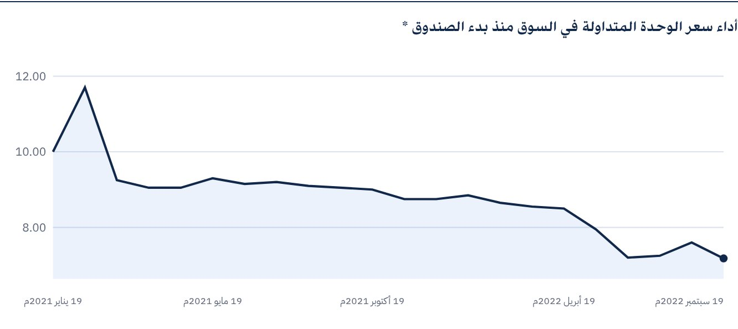
* الأسعار كما في 30 سبتمبر 2022م.

للحصول على مزيد من المعلومات
شركة الخبير المالية
ص.ب 128289 جدة 21362
المملكة العربية السعودية
هاتف: ‎+966 12 658 8888‎
فاكس: ‎+966 12 658 6663‎
البريد الإلكتروني: info@alkhabeer.com
رقم السجل التجاري: 4030177445
الرخصة الصادرة من هيئة السوق المالية: ‎07074-37‎
www.alkhabeer.com

 إشعار مهم
لا تمثل هذه الوثيقة عرضًا للشراء أو الاكتتاب أو المشاركة بأي شكل في صندوق "الخبير للدخل المتنوع المتداول"، ولا تشكل الوثيقة (أو أي جزءٍ منها) أساسًا ولا ينبغي الاعتماد عليها للقيام بما تقدم أو محفزًا لإبرام أي تعاقد مهما كان نوعه. يجب على المستثمرين المحتملين قراءة شروط وأحكام صندوق "الخبير للدخل" وما ورد فيها بشأن مخاطر الاستثمار ووثائقه الأخرى بعناية ودقة قبل اتخاذ القرار وذلك من خلال الموقع الإلكتروني لشركة "الخبير المالية": www.alkhabeer.com. هذا الاستثمار ليس وديعة نقدية لدى بنك محلي. ويمكن أن ترتفع أو تنخفض قيمة الاستثمار وأي دخل آخر متحقق منه. كما يتوجب على جميع المستثمرين الراغبين في الاستثمار التوصل إلى قرارهم بالتشاور مع مستشاريهم الماليين والقانونيين وتقييم جميع المخاطر التي ينطوي عليها الاستثمار. كما لا يمكن إعطاء ضمان بأن النتائج المستهدفة والمتوقعة سوف تتحقق، وبالإضافة إلى ذلك، فإن الأداء السابق لا يضمن النتائج المستقبلية للصندوق. يعد استثمار المستثمر في الصندوق إقرارًا منه باطلاعه على شروط وأحكام الصندوق وقبوله بها. تنتفي المسؤولية عن مدير الصندوق أو أي من تابعيه في حال وقوع أي خسارة مالية للصندوق ما لم يكن ذلك ناتجًا عن أسباب متعمدة من قبل مدير الصندوق. الاستثمار في الصندوق خاضع للرسوم كما هو مذكور في الشروط والأحكام.

